供应商平台操作手册

系统操作流程

登录方式
供应商平台外网登陆地址：http://221.237.158.213:9999
访问方式：谷歌浏览器
账号注册（若有账号跳过此步骤直接登录即可）：
打开网址有在系统右侧单机【注册】按钮
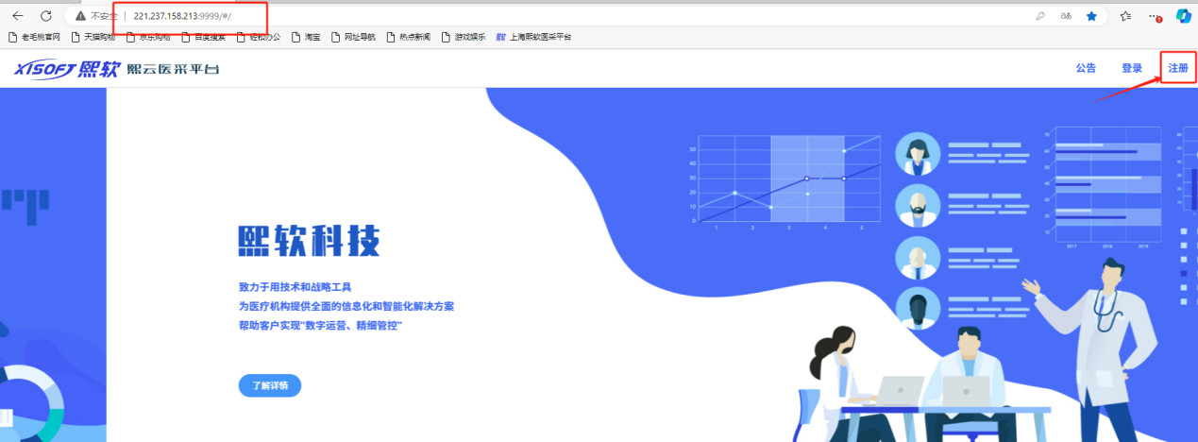
（图一）
进行企业基本信息录入，录入完成后单机【注册】按钮
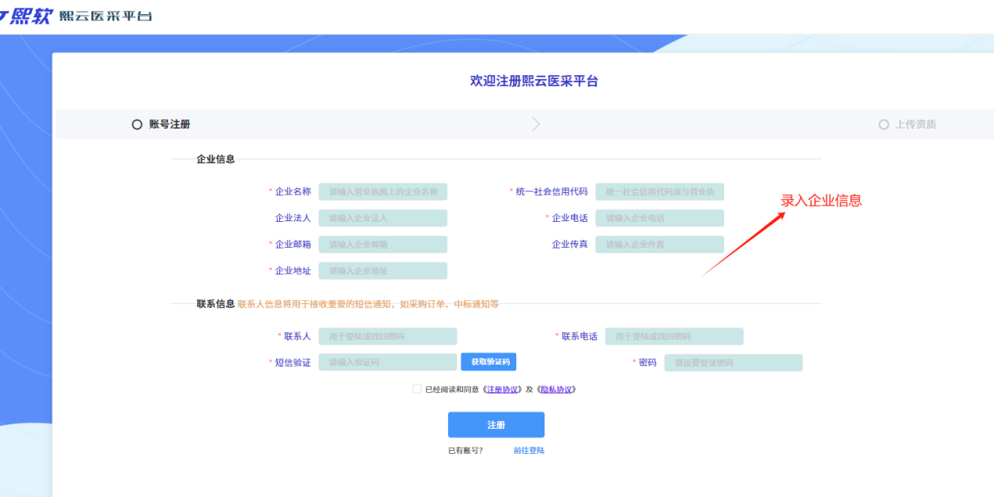
（图二）

点击【注册】后跳转到图三，单机【前往登录】进行系统登录
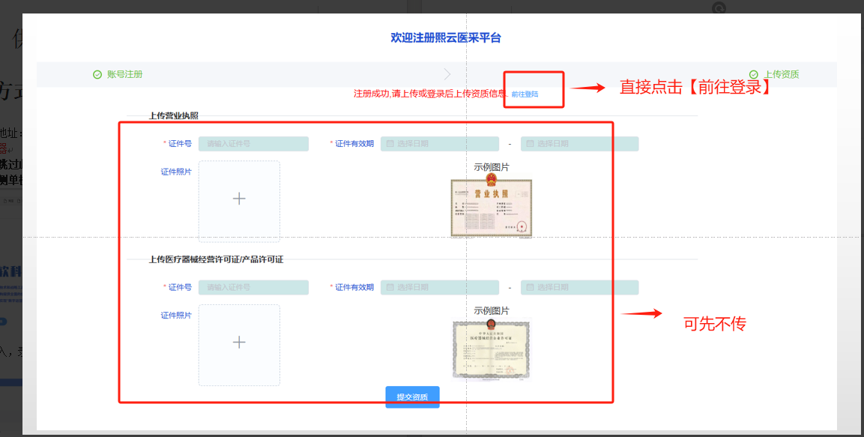
（图三）
输入注册时填写的【手机号】【密码】【验证码】信息然后单击【登录】按钮登录系统
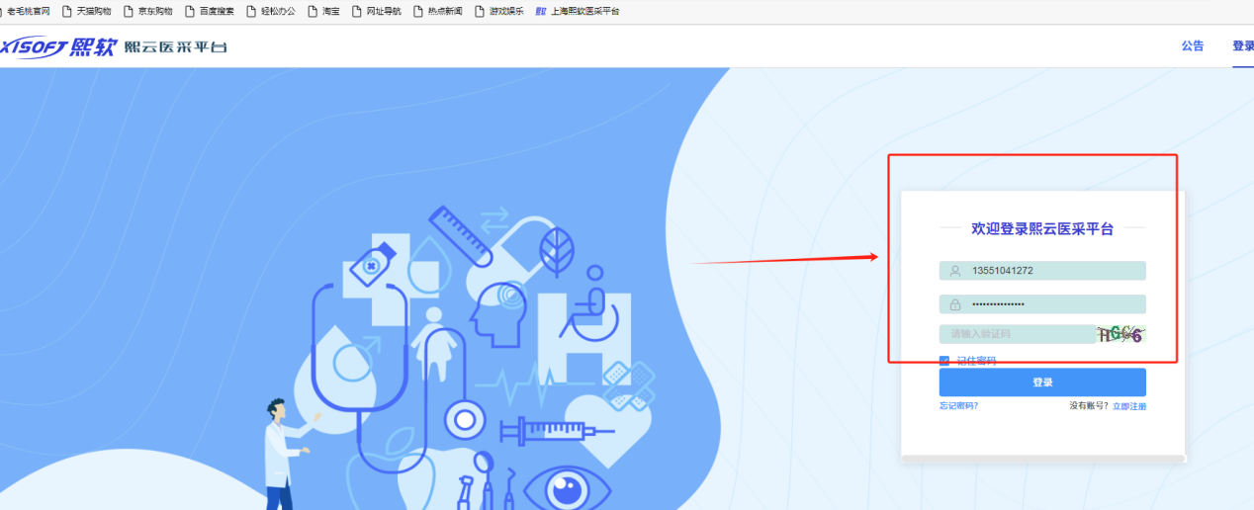

基本信息维护

个人信息
单击左侧【个人信息】打开个人信息维护界面，在此录入企业联系人的相关信息后单机【保存】按钮

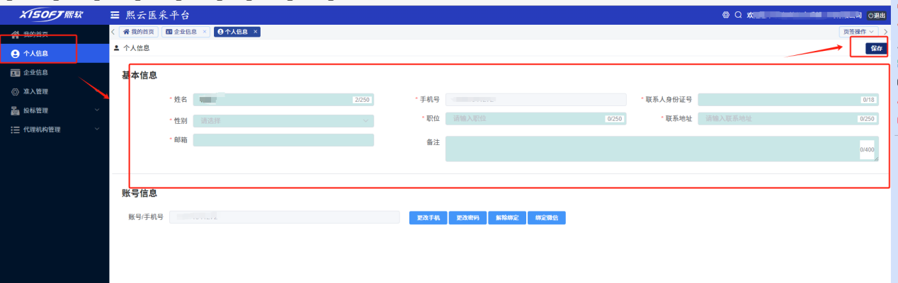

业务操作

投标报名
依次打开左侧【投标管理】-【投标报名】，在【公告列表】会显示院方发布的公告，单击【项目编号】可进入到投标报名明细界面
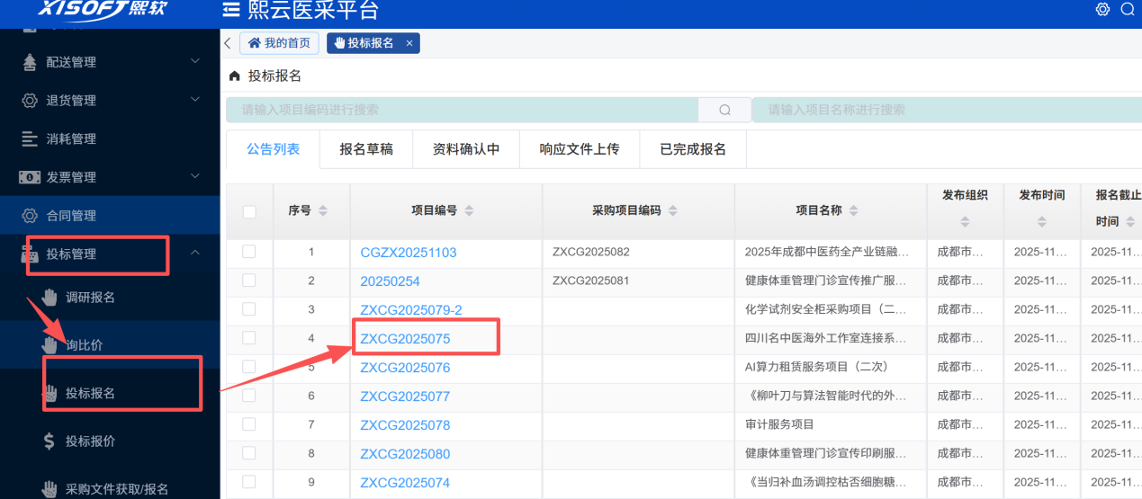

*业务场景一：一个项目只有一个包
直接在打开的界面点保存并提交即可。
注：若提示【所属分类】或【供货范围】不可为空，维护所属分类为【供应商】，供货范围【其他】即可
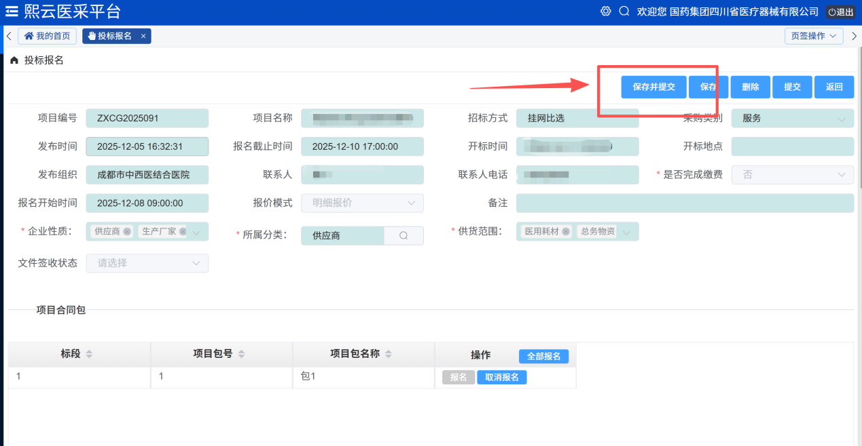
*业务场景二：一个项目有多个包
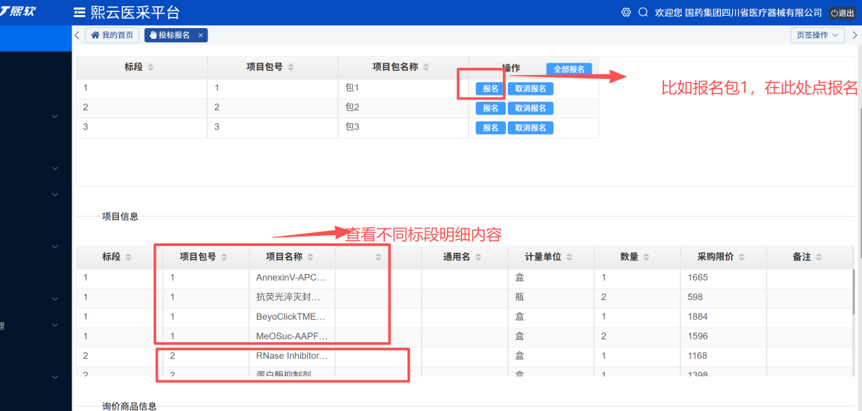

完成录入后点击【保存】-【提交】按钮，提交后会转入【资料确认中】状态里。
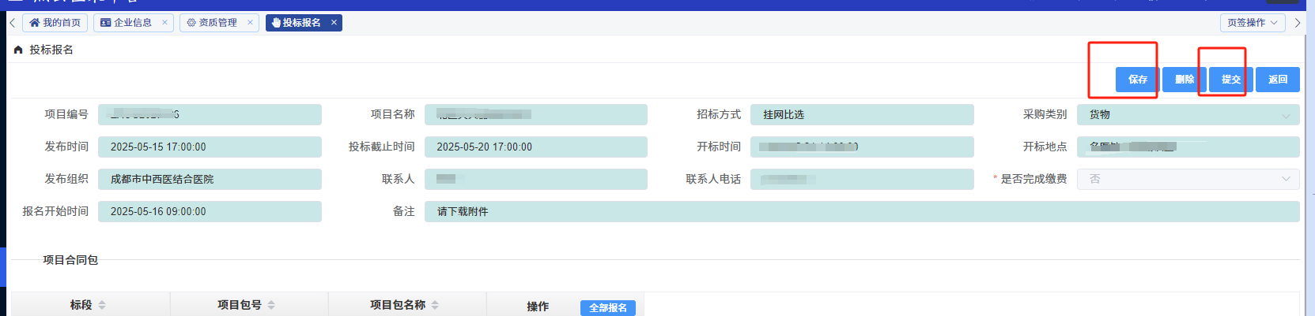
- 提交后院方采购部即可查看到报名信息并进行相关审批（工作日会及时审批，无需再通过电话告知），若审批未通过需再次在【投标报名】-【报名草稿】页签找到该项目进行修改补充后保存提交
- 单据中【报名状态】 会根据审核情况变动，请定期查看，审批通过的项目会进入到【响应文件上传】状态页签下。
注：1、目前未上线线上上传响应文件，进入此状态代表报名完成。
2、如果医采平台账号注册时间晚于公告发布时间，“投标报名”页面默认是无法查看之前的报告公告，如果确实要报名，需联系采购部门把该采购项目招标公告重新“同步医采平台”。
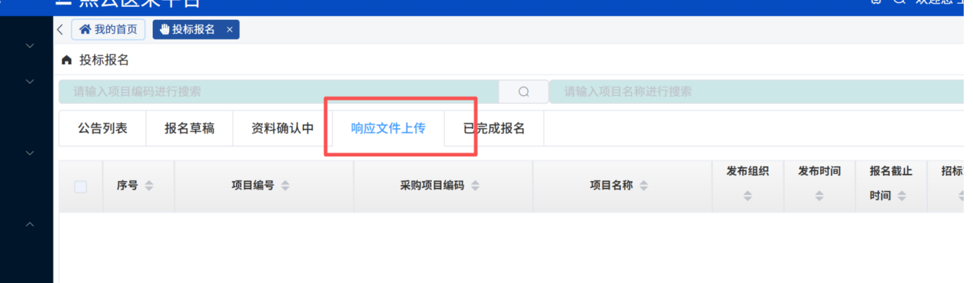

采购文件获取
院方审批通过在【响应文件上传】页签找到对应 报名项目，点击【项目编号】的对应编码打开报名单据界面,滑动界面至【采购文件】子列找到对应文件进行下载。
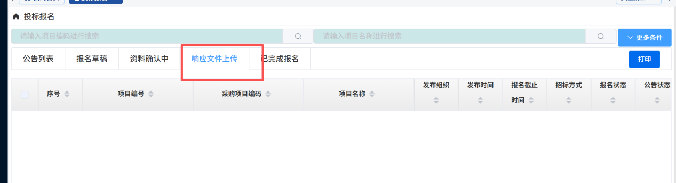

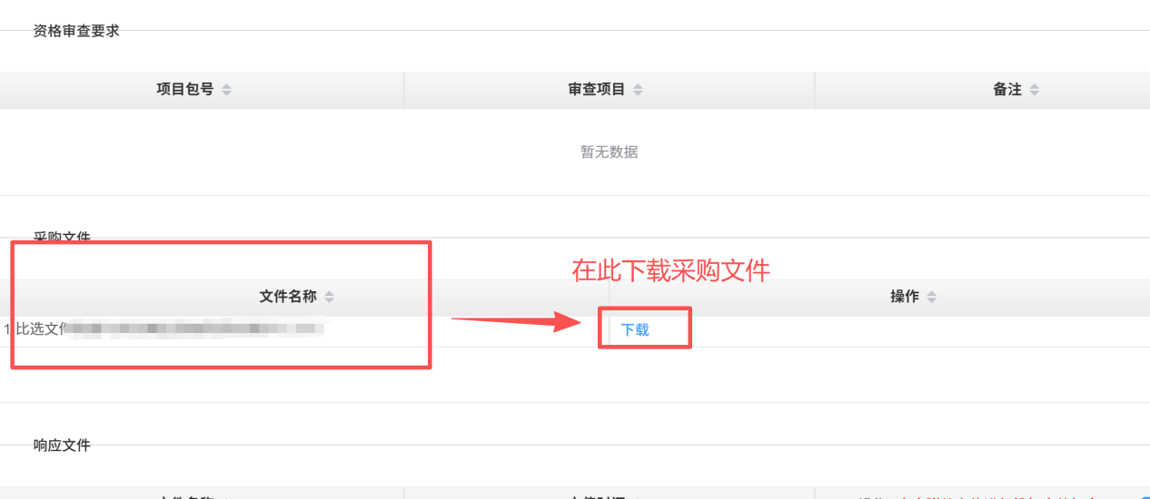

成交通知
当院方生成中标成交通知并提交审核后，中标供应商可以在“成交通知”菜单中“中选”页签中看到中标项目，点击【项目编号】可以查看详情。
备注：点击中选通知书中的文档，可以下载并查看中选通知书

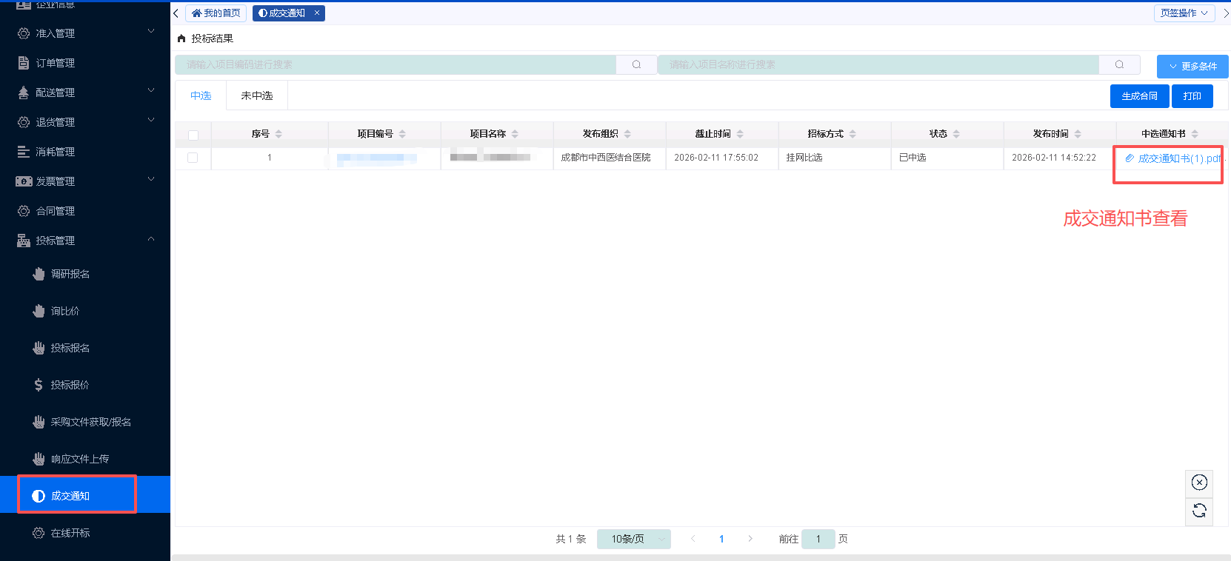
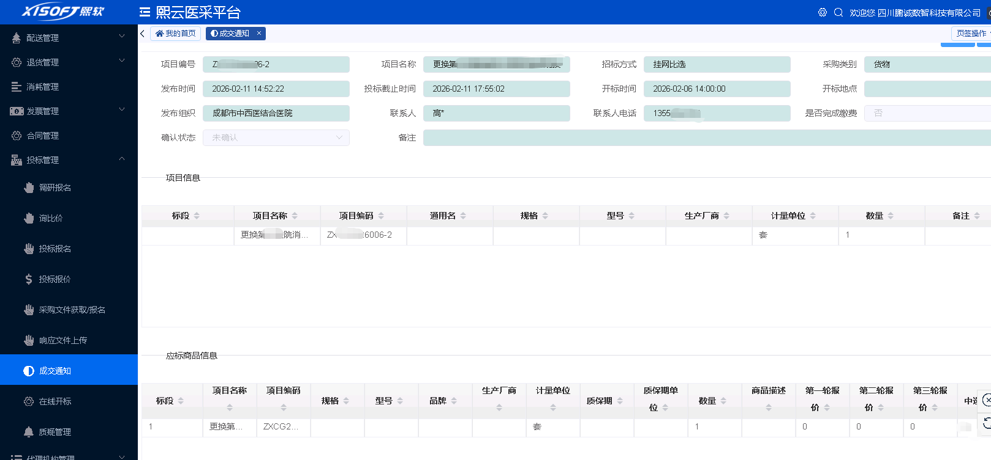

若系统操作过程中有问题咨询：
凌老师 15908120417

